Những chuyện vui sau đây được người ta dịch từ chuyện vui Tây phương, khá ngắn gọn, quí bạn đọc chậm chậm mới thấy đó là chuyện vui.

Sau ca phẫu thuật:
- Thế nào, ca mổ ruột thừa tốt chứ??
- Ruột thừa? Tớ tưởng người ta giao cho tớ khám nghiệm tử thi chứ !

- Bác sĩ, tôi luôn nghĩ mình là một con chó, huhu
- Nào, nằm lên đây tôi khám cho
- Nhưng tôi không được phép trèo lên bàn...



- Bác sĩ, không có ai quan tâm đến tôi cả, hu hu hu
- Người tiếp theo!

- Bác sĩ, tôi bị mất trí nhớ!
- Anh biết điều đấy từ bao giơ?
- Biết gì cơ?

Một bệnh nhân hỏi bác sĩ sau khi khám:
- Bệnh của tôi có nặng không hả bác sĩ?
- Ư ừm, bệnh của anh vô phương "kíu chữa" , anh không còn nhiều thời gian đâu...
- Có nghĩa là 1 năm??
- Hummm .....pfff
- 6 tháng...??
- Hummm .....pfff
- 1 tháng ..?
- Hummm .....pfff
- 1 tuần ...???
- Hummm .....pfff
Người bệnh nhân ra khỏi phòng khám, tuyệt vọng. Rồi anh ta nhìn thấy một chiếc xe tang đằng xa, anh ta vẫy:
- Ê, taxiiiiiiiii

- Allo, cấp cứu đấy ạ, xin đến ngay, con gái tôi nuốt phải kiến...
- Vâng, chúng tôi sẽ đến ngay, nhưng bà đừng lo lắng quá, kiến không độc đâu.
- Phù, ơn trời. Anh làm tôi đỡ lo hơn nhiều. Dù sao đi nữa, tôi cũng đã cho nó uống một lọ DDT rồi.....

Một bác sĩ lên thiên đường gặp thánh Pierre ở cổng trời.
- Nghề nghiệp của ông là gi?
- Bác sĩ
- À, trong trường hợp này, mời ông đi lối cổng dành cho nhà cung cấp sản phẩm ở bên kia.
(Ghi chú của HCÐ: Các nhà hàng tiệm buôn bên Mỹ thường có đường dành riêng cho xe vận tải lớn chỡ hàng hóa đến giao cho nhà hàng)

Bác sĩ nói với bà vợ:
- Chồng chị chẳng sao cả, anh ta chỉ tưởng là mình bị bệnh thôi.
Một tuần sau, bà vợ gọi điện cho bác sĩ:
- Bác sĩ tôi, chổng tôi tưởng là anh ý đã chết.

Hai luật sư nói chuyện ở hành lang trong giờ giải lao:
- Nào, chúng ta hãy chân thật với nhau một lần nhé, cậu đồng ý không?
- OK, anh trước đi.
Cuộc hội thoại đến đây là chấm dứt.

Đầu tháng hai. Một anh chàng đến bưu điện thấy một người đàn ông đang sắp xếp lại một xấp thiếp Valentin, cho từng cái vào phong bì cẩn thận rồi xịt nước hoa thơm phức. Anh ta tò mò quá, liền hỏi:
- Xin lỗi, ngài đang làm gì vậy ạ?
- Àh, tôi gửi vài trăm cái thiệp valentin với dòng chữ "Đoán xem cưng, ai đây!!"
- Nhưng.. để làm gì?
- Vì tôi là luật sư chuyên tư vấn & giải quyết các cuộc li dị.

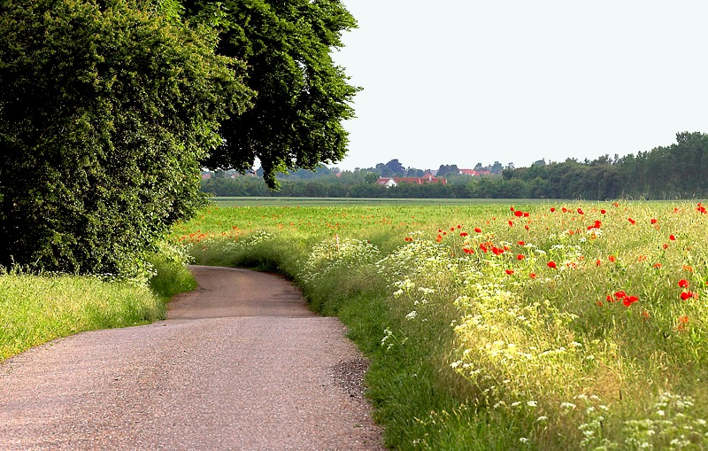

Buổi trưa, hai luật sư đến một quán bar - nhà hàng ngay trước toà án. Họ gọi hai cốc nước và lôi sandwich ra ăn. Người chủ quán liền nói:
- Thưa hai ông, ở đây không được ăn bánh sandwich của mình mang tới.
Hai luật sư nhìn nhau, mỉm cười và ... đổi sandwich.

Một luật sư thăm thân chủ đang bị tạm giam. Sau khi nghe luật sư phân tích mức độ nghiêm trọng, anh kia nói:
- Nếu ông cãi cho tôi chỉ còn 5 năm tù, tôi trả ông 5000$, nếu chỉ có 3 năm, 10 000, còn 20000$ cho 1 năm.
Trưa hôm sau, ông luật sư hí hửng đến báo tin cho anh chàng nọ:
- Tôi đã giúp ông có 1 năm trong tù rồi đấy. Ông nợ tôi thế là 20 000$ nhé. Ông hơi bị may đấy, đầu tiên quan toà định cho trắng án cơ.

